В октябре 2023 года обучающиеся 4а, 4б, 4в классов приняли участие в школьном туре Общероссийской олимпиады школьников «Основы религиозных культур и светской этики. В этом учебном году в олимпиаде по ОРКСЭ приняли участие 76 обучающихся, что составило 85,4% количества всех четвероклассников.
По итогам олимпиады признаны победителями следующие обучающиеся:

Фамилия, имя участника | Класс | Результат
Темников Михаил | 4в | диплом 1 степени
Телегин Даниил | 4б | диплом 2 степени
Удиков Даниил | 4б | диплом 2 степени
Хлебникова Злата | 4б | диплом 2 степени
Васильева Мария | 4б | диплом 2 степени
Борисов Роман | 4б | диплом 3 степени
Тахтаров Максим | 4б | диплом 3 степени
Черных Алена | 4в | диплом 3 степени

Педагоги, подготовившие победителей:
4в – Радчикова Кристина Дмитриевна,
4б – Суртаева Кристина Германовна.

Все победители были награждены дипломами и сертификатами участников олимпиады. Всех победителей наградили на итоговой линейке подарками.

Диплом Победителя:

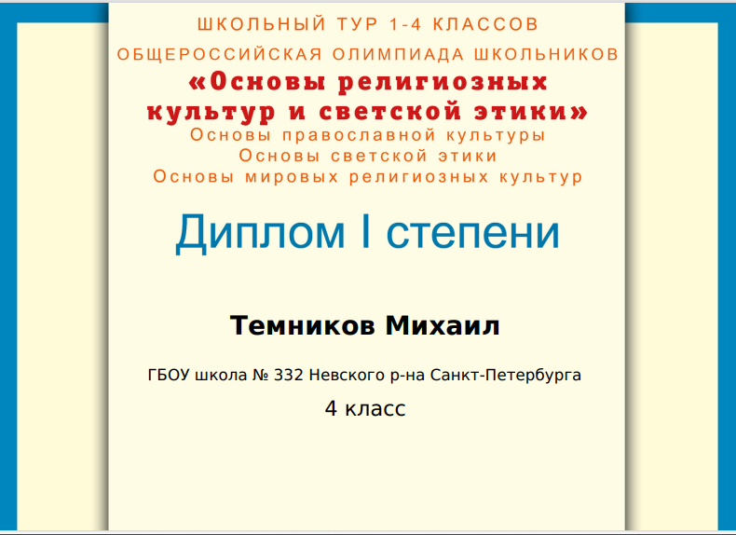

Фото награжденных по итогам призовых мест на олимпиаде:

